**Olav den hellige i kunsten**

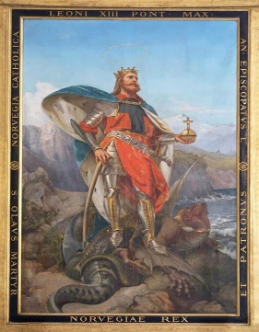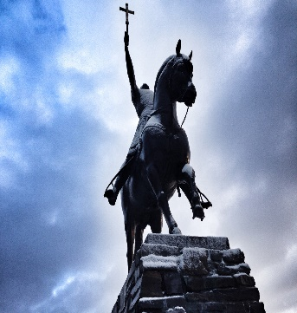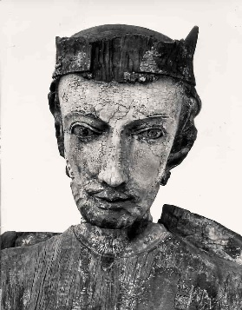

Få personer er så mye brukt i kunstuttrykk som Olav den hellige.

Han eksisterer i utallige kunstverk, og i mange forskjellige materialer og uttrykk.

***Oppgave: Gå på jakt etter Olav den hellige i kunsten.***

* Søk og finn eksempler på kunstverk med Olav den hellige
* Finner dere eksempel på ulike utrykk, materialer og former?
* Finn ut i hvilke perioder/ årstall du finner kunst om Olav den hellige?
* Finn eksempel på nyere kunst om Olav den hellige?
* Ser dere forandringer i måten Olav framstilles på fra middelalderen og fram til i dag?
* Hvorfor tror dere at Olav er så populær når det gjelder å bli brukt i kunsten?
* Hvor finner dere bruk av Olavs øks og kors i dag?
* Hvem er årets Olsok kunstner?